Pipeline ETL desde SQL con Power Query y M

Pre-entrega — Módulo 6
Autor: Vladimir Nicolas Huanca Grimaldes (D.A.)
Proyecto: Pipeline ETL desde SQL con Power Query y M.
Archivo final: Pipeline_ETL_Vladimir_Huanca.pbix

1. Conexión al dataset
Se descargó el dataset provisto por el curso, Pipeline_ETL_Dataset.xlsx, y se guardó en una carpeta de trabajo local (C:\Users\marcu\Desktop\Nueva carpeta\M6). Desde Power BI Desktop se usó Inicio → Obtener datos → Excel, seleccionando ese archivo.
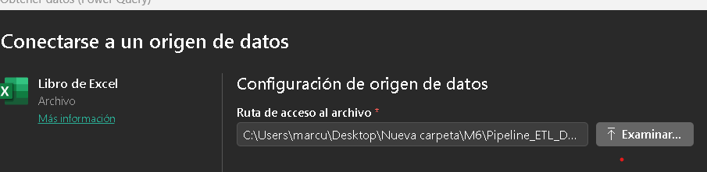
En la ventana del Navegador se tildaron las 4 hojas necesarias — clientes, productos, ventas y categorias — dejando sin marcar README y territorios, que no forman parte del entregable. Se confirmó con Transformar datos (no con Cargar), para entrar directo al Editor de Power Query sin confirmar la carga todavía.
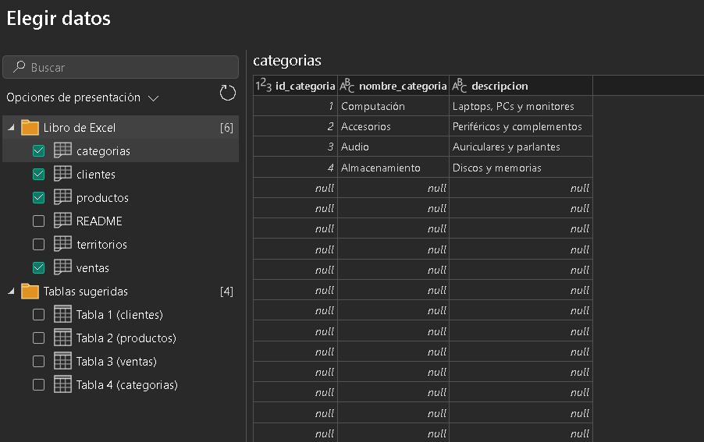

2. Perfilado y detección de problemas
Con Vista → Calidad de columnas y Distribución de columnas activadas, se perfilaron las 4 consultas. Se detectaron valores vacíos en columnas puntuales de clientes y productos, y además se identificó que el rango leído desde Excel trae filas completamente vacías al final de cada hoja (visible como un alto porcentaje de "Vacío" en el perfilado) — un problema no mencionado explícitamente en la consigna pero que había que resolver para que los conteos de filas finales cierren.

Calidad de columnas — productos y clientes
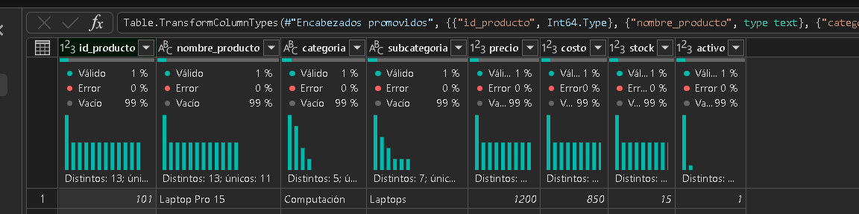
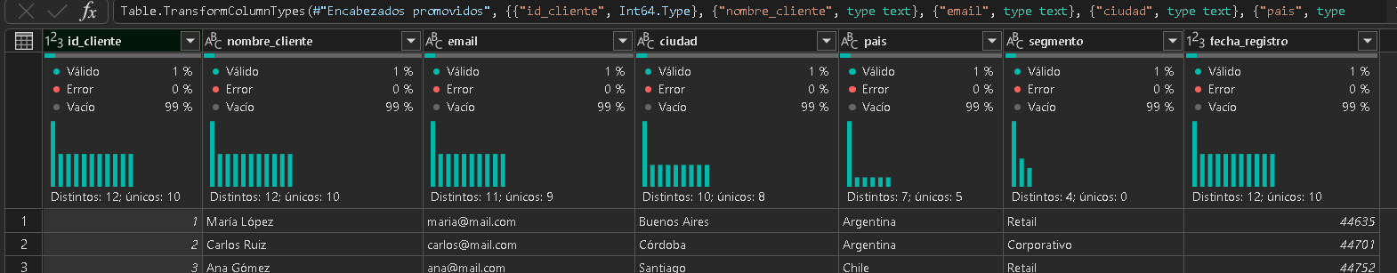

Resumen de los problemas intencionales
Tabla | Duplicado | Nulo 1 | Nulo 2
clientes | id_cliente = 1 (María López, fila 9) | email de id_cliente = 9 (Valentina Paz) | ciudad de id_cliente = 11 (Roberto Díaz)
productos | id_producto = 103 (Monitor 4K, fila 9) | precio de id_producto = 109 (SSD Externo 1TB) | categoria de id_producto = 111 (Laptop Gaming Pro)

Detalle visual — clientes (duplicado y nulos marcados)
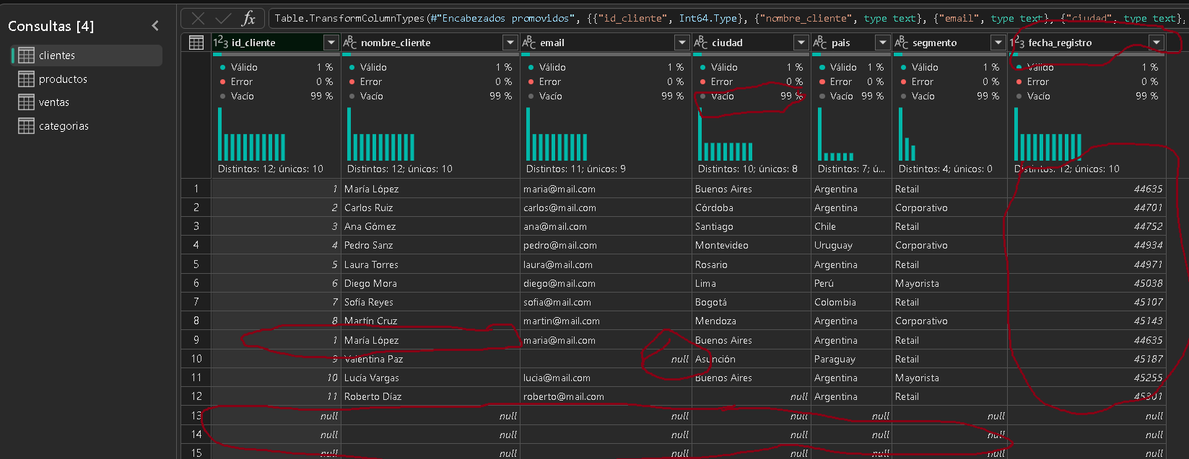

Detalle visual — productos (duplicado y nulos marcados)
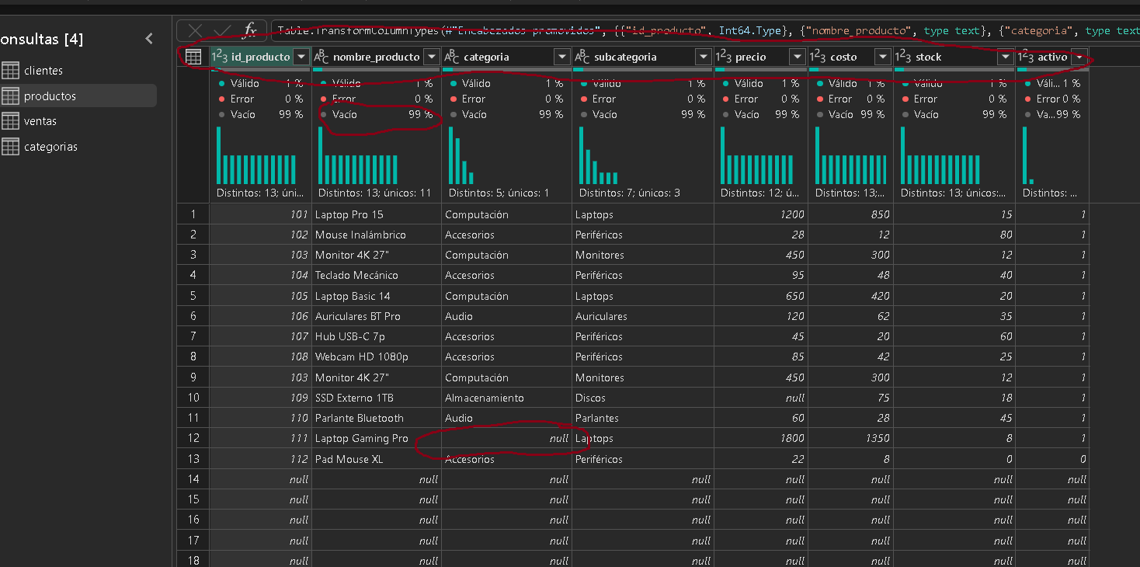

Filas en blanco detectadas en categorias (antes de promover encabezados)
Esta captura muestra la consulta categorias en el paso "Origen", antes de Table.PromoteHeaders: se ve que, además de las 4 categorías reales, el rango trae filas vacías que hay que descartar.
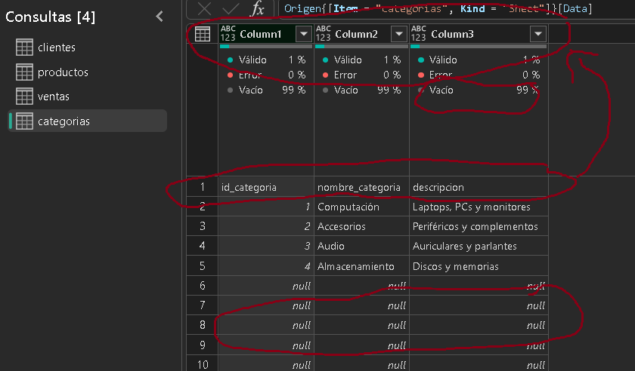

3. Limpieza, tipado y documentación en lenguaje M
Las 4 consultas se renombraron con el estándar del área: clientes → Dim_Clientes, productos → Dim_Productos, categorias → Dim_Categorias, ventas → Fact_Ventas. A continuación, el código M completo de cada una, con los pasos renombrados y comentados.

Dim_Clientes
Se eliminan duplicados por id_cliente (no por fila completa) y se tipan las columnas antes de limpiar. El email nulo (cliente 9) y la ciudad nula (cliente 11) se reemplazan por "Sin datos" en vez de eliminar la fila: ambos clientes ya tienen ventas asociadas en Fact_Ventas, y borrarlos generaría un hueco en la relación del modelo. Ninguno de los dos campos es crítico para las medidas DAX de M8.
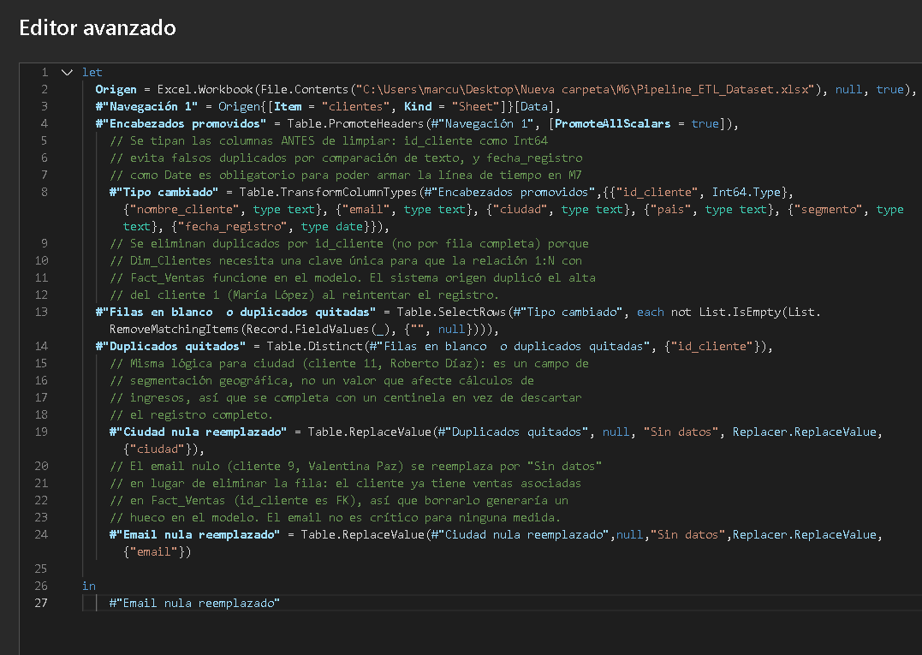

Dim_Productos
Se eliminan duplicados por id_producto. El precio nulo del producto 109 (SSD Externo 1TB) se completa con 130, el precio_unitario real con el que ese producto aparece vendido en la tabla de ventas — un dato observado, no una suposición. La categoría nula del producto 111 (Laptop Gaming Pro) se infiere de su subcategoria ("Laptops"), que en el resto del catálogo siempre pertenece a "Computación".
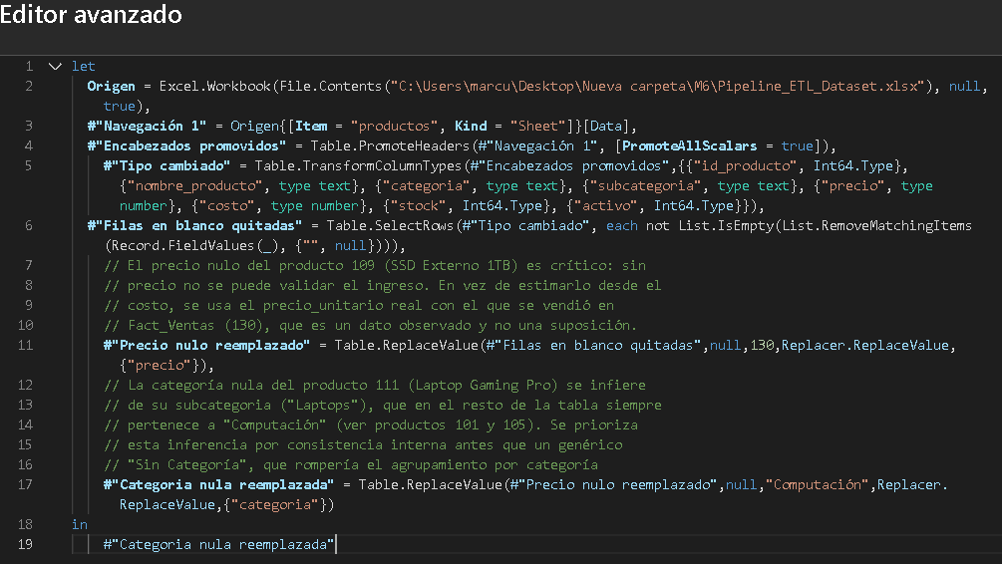

Dim_Categorias
Tabla limpia, sin duplicados ni nulos en sus valores reales — solo tipado y eliminación de las filas en blanco que trae el rango de Excel.
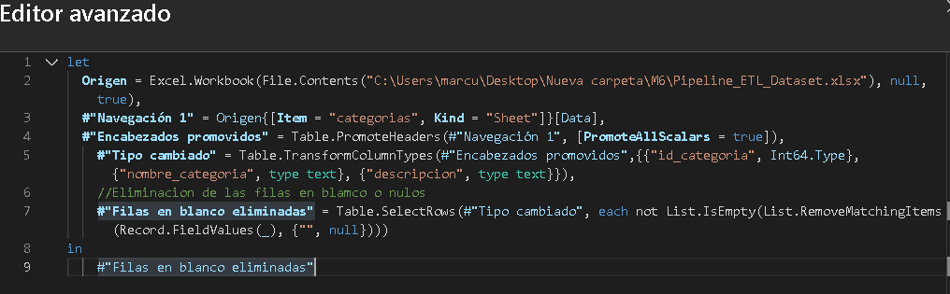

Fact_Ventas (con Merge)
Se tipan las columnas (fecha_venta como fecha, precio_unitario/descuento/total_venta como número decimal) y se combina con Dim_Productos por id_producto (Left Outer), expandiendo solo nombre_producto y categoria. Esta consulta depende de Dim_Productos, así que conviene cargarla después — Power BI resuelve el orden de dependencias automáticamente.
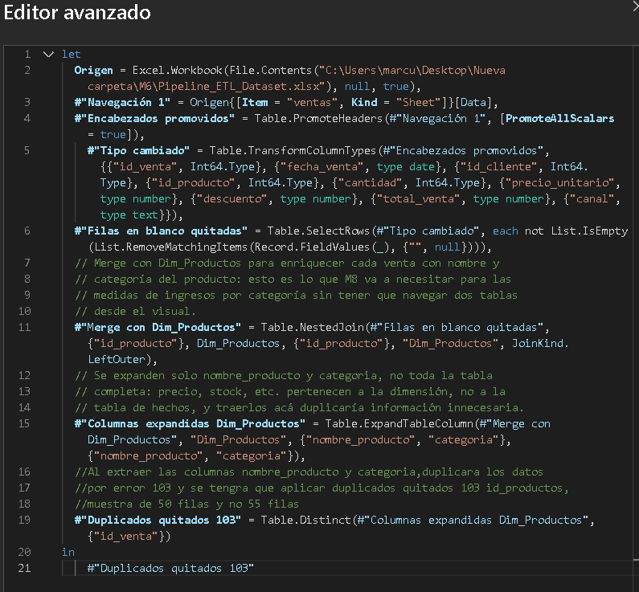

4. Validación y cierre
Esta sección todavía necesita la evidencia final. Completá cada recuadro con la captura correspondiente una vez hechos los últimos pasos en Power BI.

Cerrar y aplicar sin errores
Inicio → Cerrar y aplicar. Verificá que ninguna consulta tenga el triángulo amarillo de error, y que la vista de Informe cargue las 4 tablas.

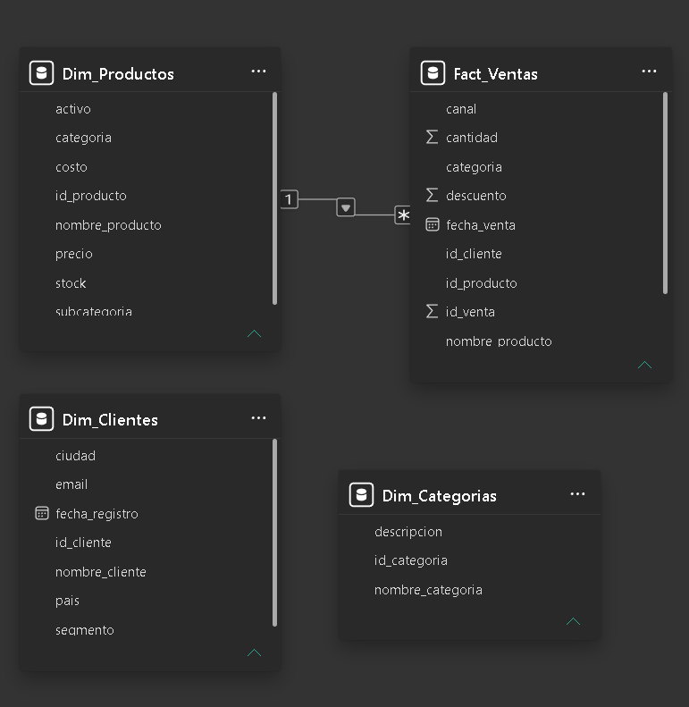

Sin errores.

Conteo de filas
Confirmá en el panel de Campos (o en Power Query antes de cerrar) que: Dim_Clientes = 11, Dim_Productos = 12, Dim_Categorias = 4, Fact_Ventas = 50.
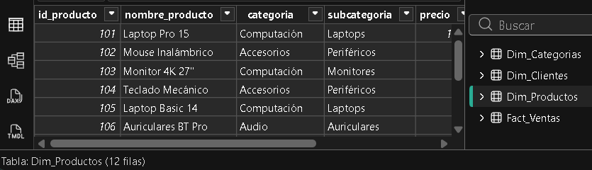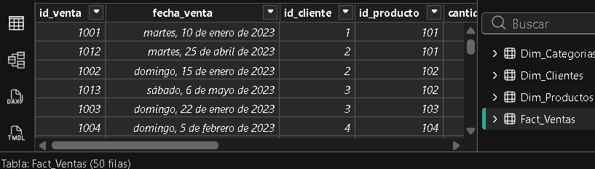
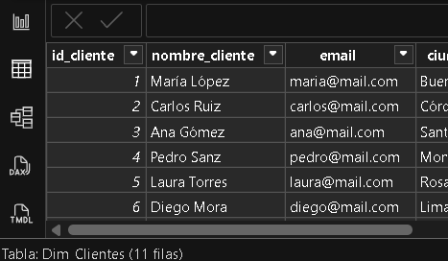
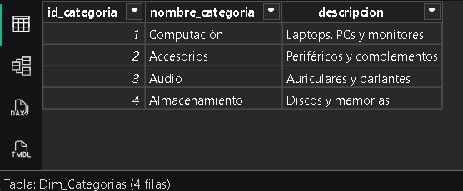

Archivo guardado
Archivo → Guardar como → Pipeline_ETL_Vladimir_Huanca.pbix.
Entrega
Archivo:
Pipeline_ETL_Vladimir_Huanca.pbix
Pipeline_ETL_Vladimir_Huanca.docx
Link al repositorio de GitHub (público): ___________________________________________
https://github.com/vladimirHuanca/Proyectos-Coder-House-Vladimir-Huanca

Ruta del archivo .pbix dentro del drive: ___________________________________________

https://drive.google.com/drive/folders/19v0kuxM3JDzIpAj6gRxtcJ8TGGv0mdzI?usp=drive_link

